МИНИСТЕРСТВО НАУКИ И ВЫСШЕГО ОБРАЗОВАНИЯ РФ

ФЕДЕРАЛЬНОЕ ГОСУДАРСТВЕННОЕ АВТОНОМНОЕ ОБРАЗОВАТЕЛЬНОЕ УЧРЕЖДЕНИЕ ВЫСШЕГО ОБРАЗОВАНИЯ

НАЦИОНАЛЬНЫЙ ИССЛЕДОВАТЕЛЬСКИЙ УНИВЕРСИТЕТ ИТМО

ФАКУЛЬТЕТ ИНФОКОММУНИКАЦИОННЫХ ТЕХНОЛОГИЙ

Отчет по лабораторной работе №1

по дисциплине “Web-программирование”

Выполнил: студент

группы K3323  
Влазнев Д. В.

Преподаватель:

Марченко Е. В.

г. Санкт-Петербург,

2024

Введение 4

1 Структура HTML кода 5

1.1 Создание первой HTML страницы 5

1.2 Теги верхнего уровня и заголовки документа 6

1.3 Атрибуты HTML тэгов 7

1.4 Устаревшие HTML атрибуты 8

1.5 Основные особенности работы с текстом в HTML 10

1.6 Использование спецсимволов 12

2. Основы логического форматирования 12

2.1 Использование заголовков 12

2.2 Возможности логического форматирования текста 13

2.3 Ссылки, цитаты, определения 14

2.4 Элементы компьютерного кода 15

2.5 Маркированные списки 16

2.6 Нумерованные списки 17

2.7 Список определений 18

2.8 Вложенные списки 18

3. Гиперссылки 19

3.1 Основы работы с гиперссылками 19

3.2 Работа с цветом гиперссылок 21

3.4 Ссылка на адрес электронной почты 22

3.4 Внутренние ссылки документа 22

4. Таблицы 23

4.1 Создание таблицы 23

4.2 Работа с границами таблицы 23

4.3 Создание заголовка и подписи таблицы 23

4.4 Объединение ячеек 23

4.5 Структурные блоки таблиц 24

5. Изображения и медиаконтент 26

5.1 Основы работы с изображениями 26

5.2 Изменение размеров изображения 26

5.3 Создание изображения-гиперссылки 27

5.4 Карты изображений 27

5.5 Добавление медиаконтента 27

6. Формы 28

6.1 Текстовые поля формы 28

6.2 Типы полей HTML5 29

6.3 Кнопки 30

6.4 Флажки и переключатели 30

6.5 Поле со списком 31

6.7 Поле для загрузки файлов 32

7. Основы работы с блочной структурой 32

7.1 Основы организации структуры документа 32

7.2 Работа с разделами документа 32

Вывод 33

# Введение

**Цель работы:** изучить основы построения HTML страниц и ее основные компоненты.

**Задачи:**

1. Изучить структуру HTML страницы.
2. Изучить основы логического форматирования контента.
3. Научиться использовать основные компоненты HTML страницы.

# 1 Структура HTML кода

## 1.1 Создание первой HTML страницы

Необходимо создать первый HTML файл. Для этого я буду использовать текстовый редактор Visual Studio Code. После вставки кода и открытия файла получается следующий результат (См. Рисунок 1–3).

Рисунок 1 – Код страницы



Рисунок 2 – Страница в браузере

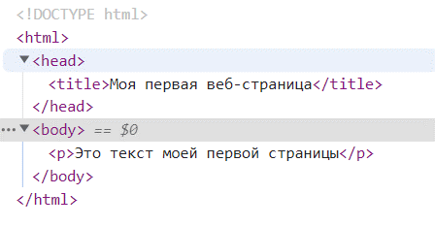

Рисунок 3 – Код страницы в браузере

## 1.2 Теги верхнего уровня и заголовки документа

Необходимо добавить комментарии, тэг метаданных и параграфа (См. Рисунок 4–5).

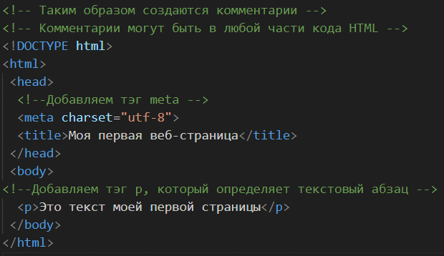

Рисунок 4 – Код страницы

Рисунок 5 – Страница в браузере

Как видно на рисунках, финальный результат не изменился. Однако в коде страницы комментарии присутствуют (См. Рисунок 6).

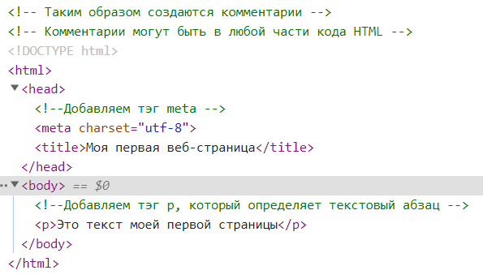

Рисунок 6 – Код страницы в браузере

## 1.3 Атрибуты HTML тэгов

Необходимо добавить ссылку на другую страницу в конец документа с помощью тэга <a> (См. Рисунок 7–8).

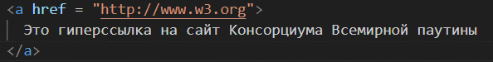

Рисунок 7 – Код страницы



Рисунок 8 – Страница в браузере

Для работы с изображениями используется тэг <img>. В папке со страницей я добавил jpeg изображение и поместил его в код. Чтобы ссылка и изображение были на разных строках используется тэг новой строки <br/> (См. Рисунок 9–10).

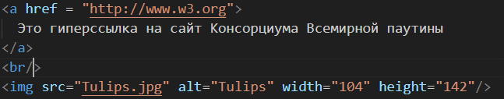

Рисунок 9 – Код страницы

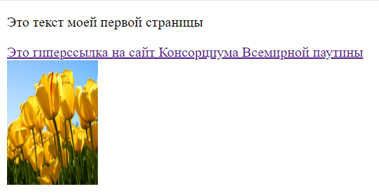

Рисунок 10 – Страница в браузере

У тэга <p> можно настроить атрибут title для вывода подсказки при наведении (См. Рисунок 11).



Рисунок 11 – Код страницы

К сожалению, у меня не получилось сделать скриншот с активной подсказкой.

## 1.4 Устаревшие HTML атрибуты

Для работы с устаревшими атрибутами был создан файл ex2.html, а для современного варианта ex3.html. Оба этих файла имеют одинаковый начальный код (См. Рисунок 12).

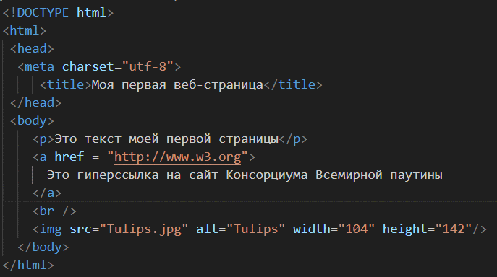

Рисунок 12 – Код страницы

Теперь необходимо задать устаревшее форматирование в файле ex2.html. Для этого изменим фон и цвет текста у всей страницы (См. Рисунок 13).



Рисунок 13 – Код страницы

Также было задано выравнивание абзаца и изменен его шрифт (См. Рисунок 14).

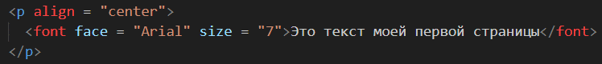

Рисунок 14 – Код страницы

В итоге страница приобрела следующий вид (См. Рисунок 15).



Рисунок 15 – Страница в браузере

Однако сейчас актуально использовать CSS для разграничения разметки страницы и ее визуального отображения. В файле ex3.html к тэгам <body> и <p> был добавлен атрибут style (См. Рисунок 16–17).

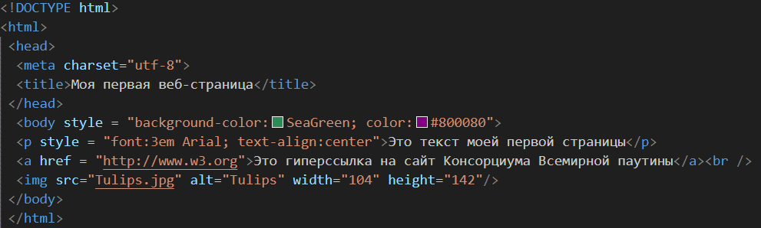

Рисунок 16 – Код страницы

Рисунок 17 – Страница в браузере

При использовании CSS у текста изменяется отступ в зависимости от размера шрифта, а в первом случае он статичен.

## 1.5 Основные особенности работы с текстом в HTML

Рассмотрим работу с текстом и пробелами в HTML, для этого добавим в код новый параграф (См. Рисунок 18–19).

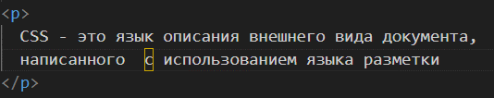

Рисунок 18 – Код страницы

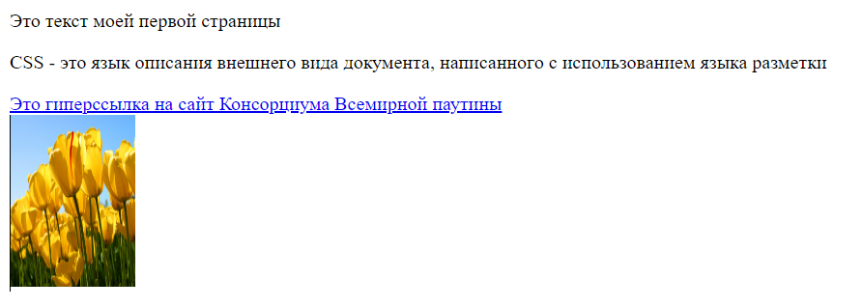

Рисунок 19 – Страница в браузере

Видно, что пробелы и переносы строк игнорируются. Для их сохранения можно использовать тэг <pre> (См. Рисунок 20–21).

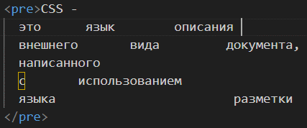

Рисунок 20 – Код страницы

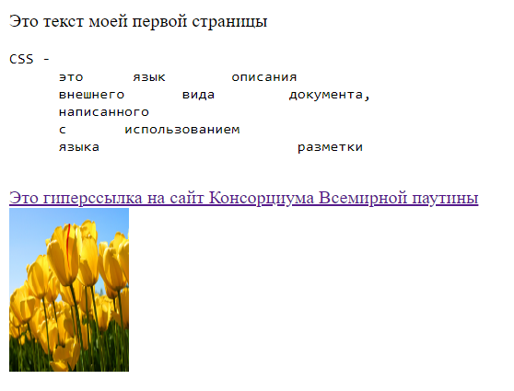

Рисунок 21 – Страница в браузере

Также при использовании длинного текста без пробелов текст может выйти за рамки окна и тогда может появиться полоса прокрутки (См. Рисунок 22).

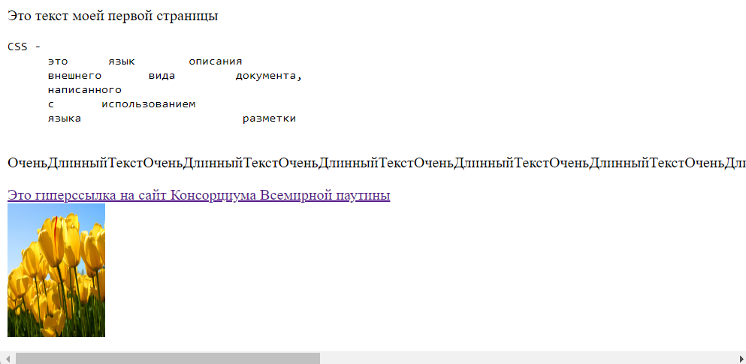

Рисунок 22 – Страница в браузере

## 1.6 Использование спецсимволов

В HTML для отображения зарезервированных символов разметки и для символов, которых нет на клавиатуре, используются спецсимволы (См. Рисунок 23–24).

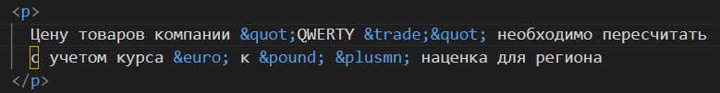

Рисунок 23 – Код страницы



Рисунок 24 – Страница в браузере

# 2. Основы логического форматирования

## 2.1 Использование заголовков

Для обозначения заголовков используется тэг <h> В зависимости от цифры после буквы меняется важность и размер заголовка (См. Рисунок 25–26).

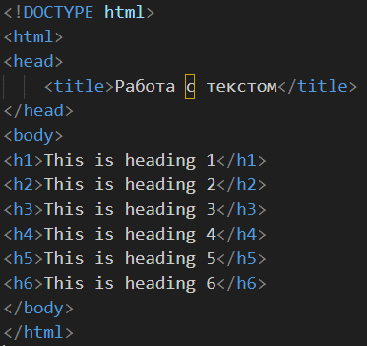

Рисунок 25 – Код страницы

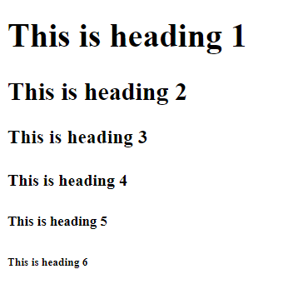

Рисунок 26 – Страница в браузере

## 2.2 Возможности логического форматирования текста

Для логического форматирования используется множество тэгов. Протестируем их (См. Рисунок 27–29).

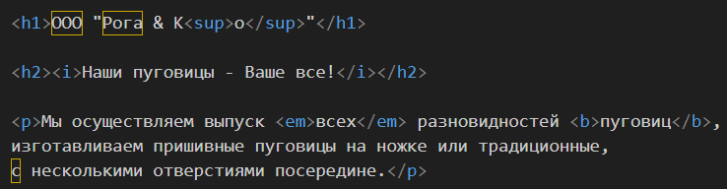

Рисунок 27 – Код страницы

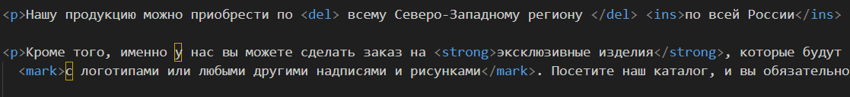

Рисунок 28 – Код страницы

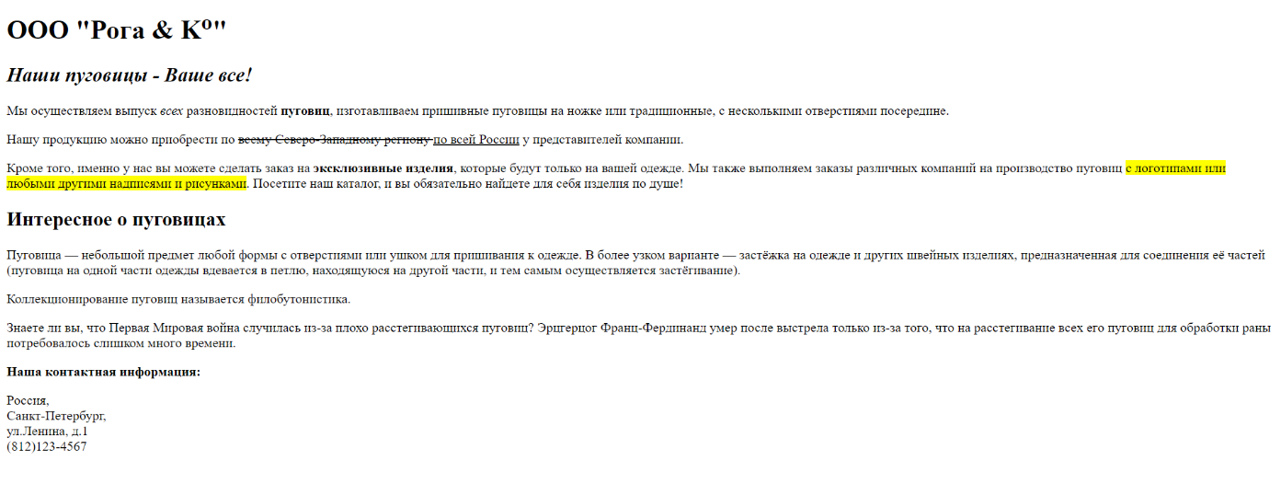

Рисунок 29 – Страница в браузере

## 2.3 Ссылки, цитаты, определения

Для определений используется тэг <dfn>, для цитат –<blockquote>, для выделения ссылок и адресов – соответственно <cite> и <address> (См. Рисунок 30–31).

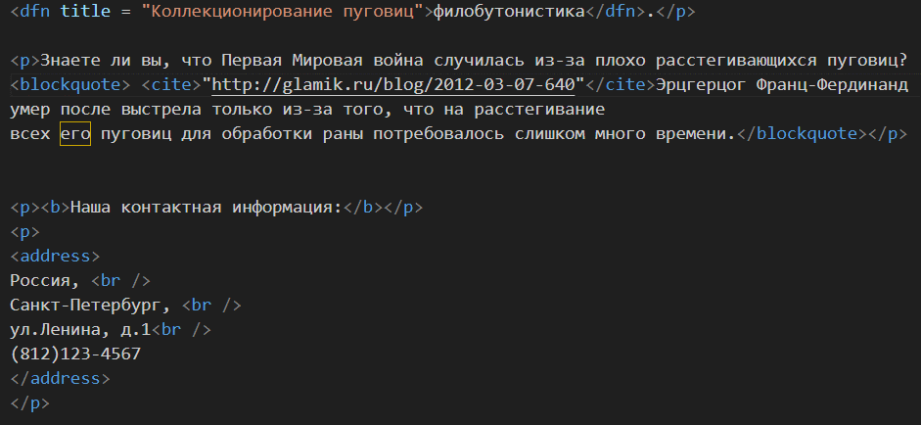

Рисунок 30 – Код страницы

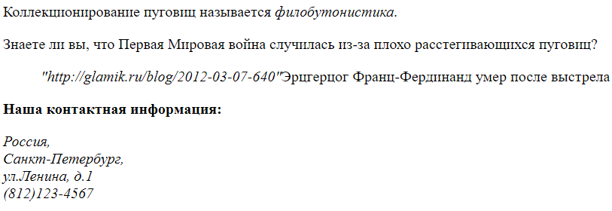

Рисунок 31 – Страница в браузере

## 2.4 Элементы компьютерного кода

В HTML для обозначения компьютерного ввода и вывода используются тэги <kbd> и <samp>, для обозначения компьютерного кода – <code>, а для математических переменных – <var> (См. Рисунок 32–33).

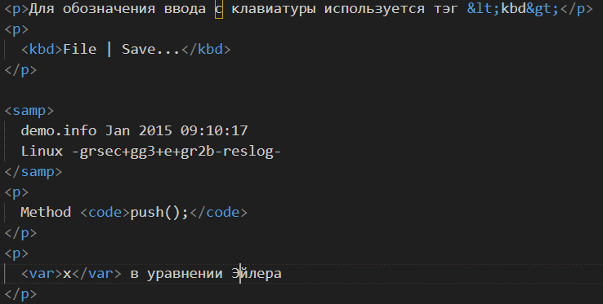

Рисунок 32 – Код страницы

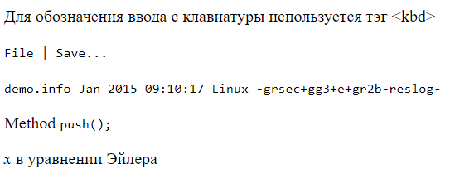

Рисунок 33 – Страница в браузере

Также для обозначения знака тэга используются спецсимволы &lt; и &gt;

## 2.5 Маркированные списки

Для обозначения маркированного списка используется тэг <ul>, а для каждого вхождения в список используется <li>. Можно изменить тип маркера прямо в HTML или, используя CSS (См. Рисунок 34–35).

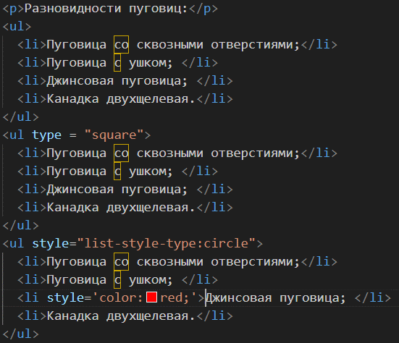

Рисунок 34 – Код страницы

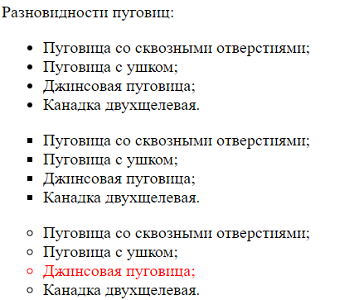

Рисунок 35 – Страница в браузере

## 2.6 Нумерованные списки

Для обозначения нумерованного списка используется тэг <ol>, а для вхождений тэг <li>. Можно указать первую цифру отсчета с помощью атрибута start и тип маркера с помощью type (См. Рисунок 36–37).

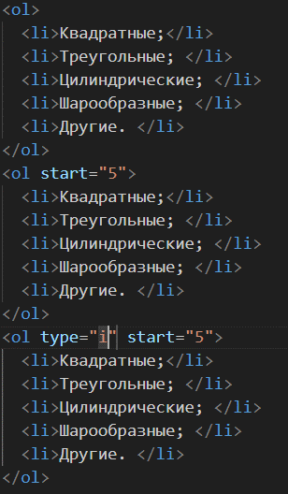

Рисунок 36 – Код страницы

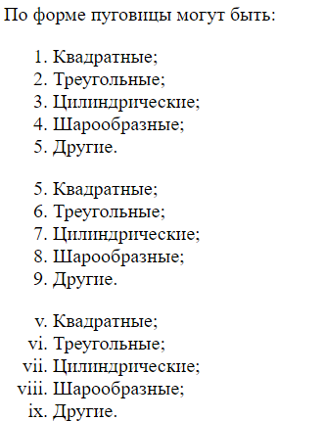

Рисунок 37 – Страница в браузере

## 2.7 Список определений

Для реализации, например, глоссария может использоваться список определений <dl>, внутри которого определяются тэги <dt> для заголовка и <dd> для тела определения (См. Рисунок 38–39).

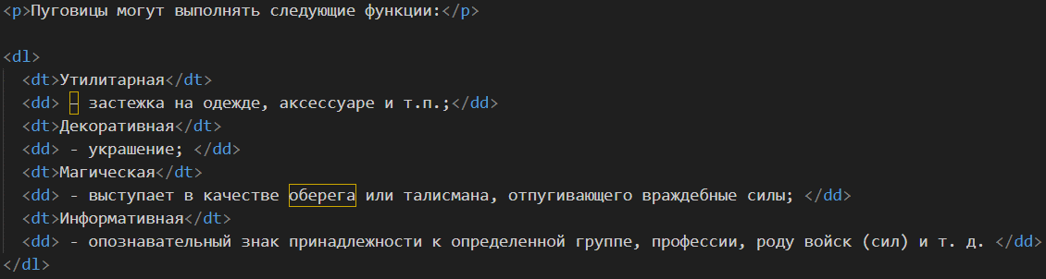

Рисунок 38 – Код страницы

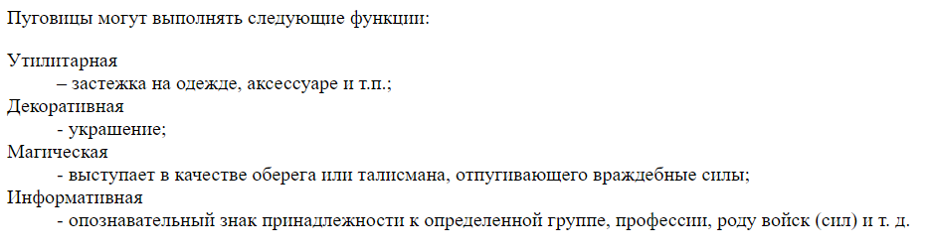

Рисунок 39 – Страница в браузере

## 2.8 Вложенные списки

Для создания вложенных списков нужно поместить один список внутри другого (См. Рисунок 40–41).

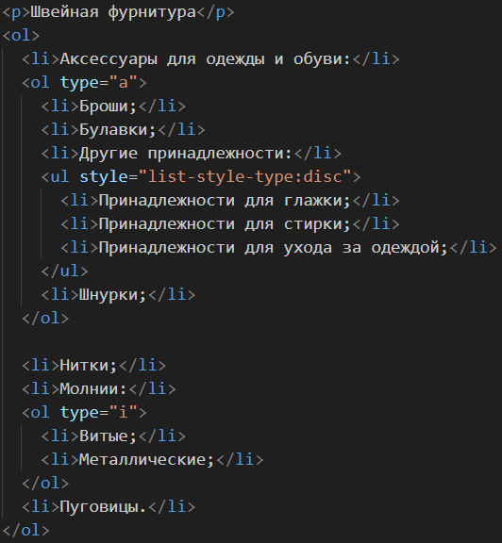

Рисунок 40 – Код страницы

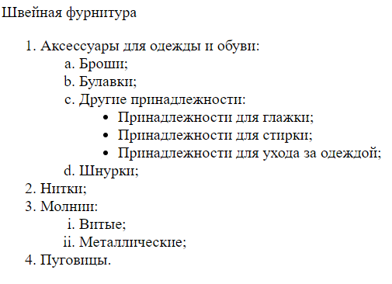

Рисунок 41 – Страница в браузере

# 3. Гиперссылки

## 3.1 Основы работы с гиперссылками

Создадим ссылки со страницы index.html на страницу classification.html и наоборот (См. Рисунок 42–45).



Рисунок 42 – Код страницы



Рисунок 43 – Страница в браузере



Рисунок 44 – Код страницы



Рисунок 45 – Страница в браузере

Также необходимо добавить ссылку на внешний ресурс в index.html. Пусть это будет страница о пуговицах на википедии (См. Рисунок 46–47).



Рисунок 46 – Код страницы



Рисунок 47 – Страница в браузере

Для регулирования того, где откроется ссылка: в том же окне или в новом, используется атрибут target и его соответствующие значения _top и _blank (См. Рисунок 48–49).



Рисунок 48 – Код страницы



Рисунок 49 – Код страницы

## 3.2 Работа с цветом гиперссылок

Для изменения цвета ссылок используется CSS, но в устаревшем варианте их можно задать с помощью атрибутов тэга <body> (См. Рисунок 50–53).

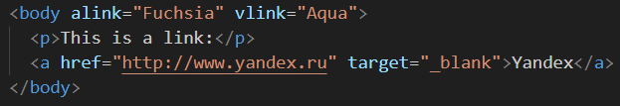

Рисунок 50 – Код страницы

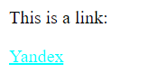

Рисунок 51 – Страница в браузере

Теперь используем CSS для определения цвета (См. Рисунок 52–53).

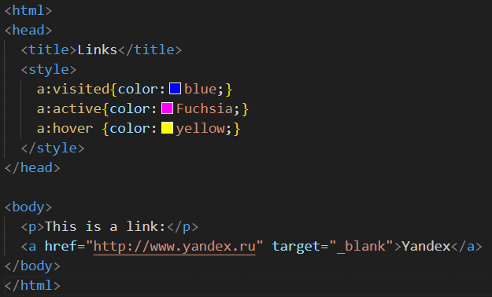

Рисунок 52 – Код страницы

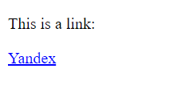

Рисунок 53 – Страница в браузере

## 3.4 Ссылка на адрес электронной почты

Можно сделать ссылку на адрес электронной почты для этого используется префикс mailto: в теле ссылки (См. Рисунок 54–55).



Рисунок 54 – Код страницы



Рисунок 55 – Страница в браузере

## 3.4 Внутренние ссылки документа

Необходимо создать якоря на заголовках историй в about_buttons.html и создать оглавление вначале. Для этого нужно присвоить элементам оглавления id (якоря) и ссылаться на них в оглавлении (См. Рисунок 56–59).



Рисунок 56– Код страницы



Рисунок 57 – Код страницы



Рисунок 58 – Код страницы

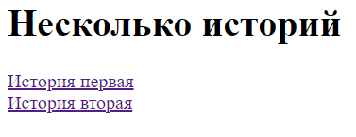

Рисунок 59 – Страница в браузере

# 4. Таблицы

## 4.1 Создание таблицы

Для создания таблицы используется тэг <table> и <tr> для строк (См. Рисунок 60).

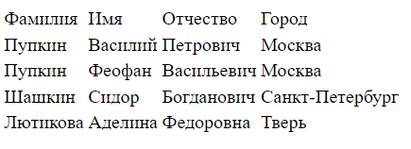

Рисунок 60 – Страница в браузере

## 4.2 Работа с границами таблицы

Чтобы задать границы, можно использовать атрибут border (См. Рисунок 61).

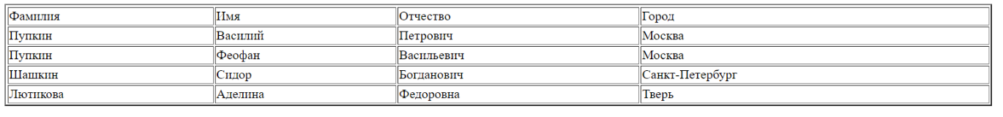

Рисунок 61 – Страница в браузере

## 4.3 Создание заголовка и подписи таблицы

Для каждой подписи столбца используется тэг <th>, а для подписи тэг <caption>. Его положение можно регулировать (См. Рисунок 62).

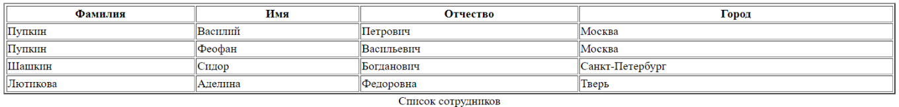

Рисунок 62 – Страница в браузере

## 4.4 Объединение ячеек

Для объединения ячеек по горизонтали используется атрибут colspan, а по вертикали – rowspan (См. Рисунок 63–64).

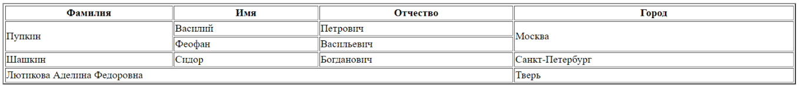

Рисунок 63 – Страница в браузере

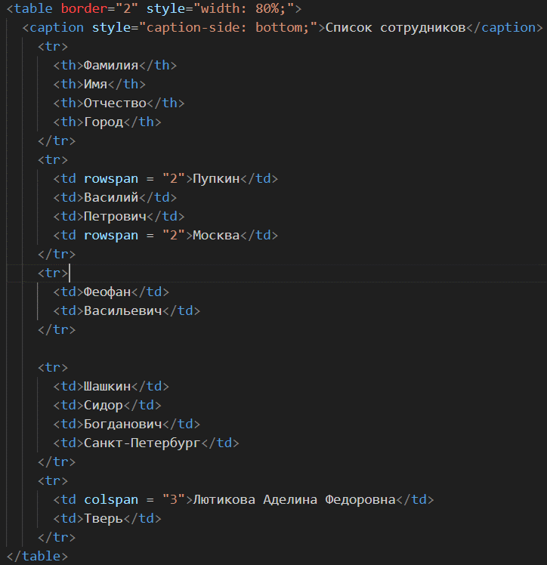

Рисунок 64 – Итоговый код

## 4.5 Структурные блоки таблиц

Для лучшего структурного разделения можно использовать тэги <tbody>, <thead> и <tfoot> внутри тэга <table>. А для форматирования сразу нескольких ячеек можно использовать тэн <colgroup> и <col> внутри него (См. Рисунок 65–70).

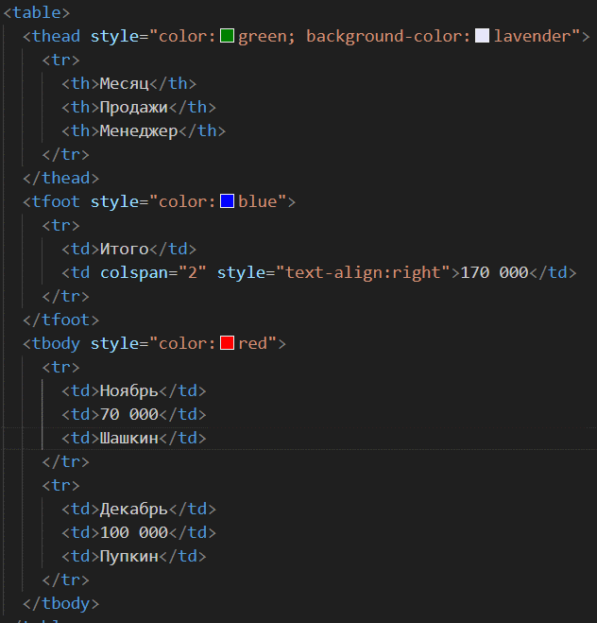

Рисунок 65 – Код страницы

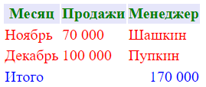

Рисунок 66 – Страница в браузере



Рисунок 67 – Код страницы

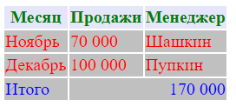

Рисунок 68 – Страница в браузере

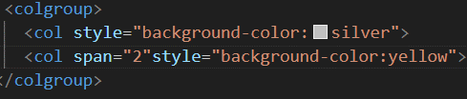

Рисунок 69 – Код страницы

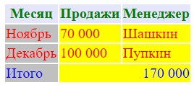

Рисунок 70 – Страница в браузере

# 5. Изображения и медиаконтент

## 5.1 Основы работы с изображениями

Для создания изображения используется тэг <img> с атрибутом src. Также можно указать атрибут alt и title (См. Рисунок 71–72).



Рисунок 71 – Код страницы



Рисунок 72 – Страница в браузере

## 5.2 Изменение размеров изображения

Чтобы изменить размер изображения, используем CSS и свойства width и height (См. Рисунок 73–74).



Рисунок 73 – Код страницы

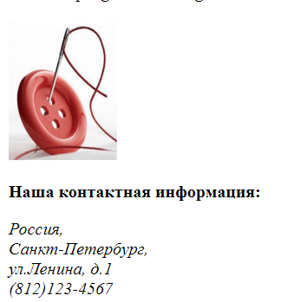

Рисунок 74 – Страница в браузере

## 5.3 Создание изображения-гиперссылки

Для этого достаточно обернуть тэг <img> тэгом <a> (См. Рисунок 75).

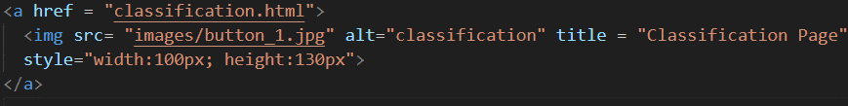

Рисунок 75 – Код страницы

## 5.4 Карты изображений

Для того, чтобы разные части изображения вели на разные ссылки, необходимо привязать карту изображения с помощью атрибута usemap и объявления тэга <map> (См. Рисунок 76).

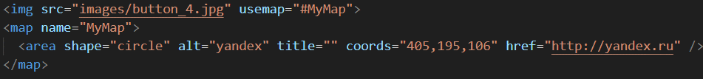

Рисунок 76 – Код страницы

## 5.5 Добавление медиаконтента

Чтобы добавить видео, нужно использовать тэг <video> (См. Рисунок 77–78).

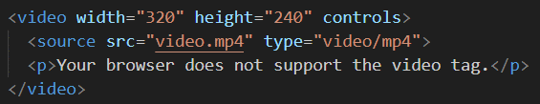

Рисунок 77 – Код страницы

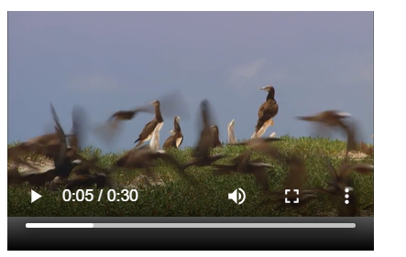

Рисунок 78 – Страница в браузере

# 6. Формы

## 6.1 Текстовые поля формы

Текстовые поля представлены в виде тэгов <input> и <textarea> внутри тэга <form> (См. Рисунок 79–80).

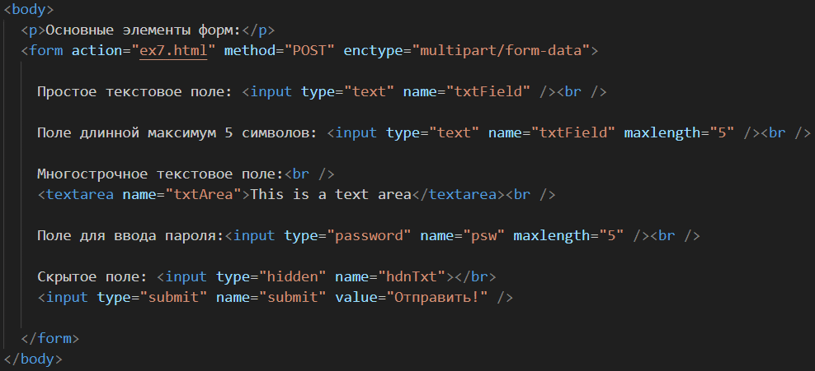

Рисунок 79 – Код страницы

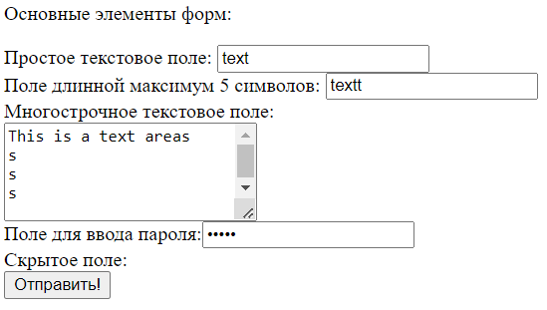

Рисунок 80 – Страница в браузере

## 6.2 Типы полей HTML5

В HTML5 появились новые типы полей, например, для цвета (См. Рисунок 81–82).

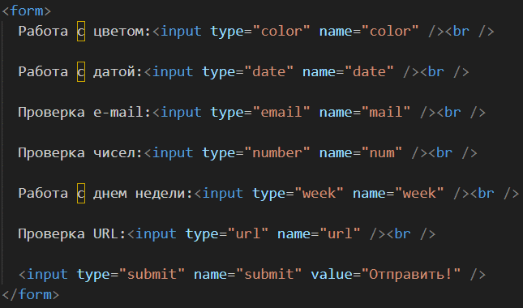

Рисунок 81 – Код страницы

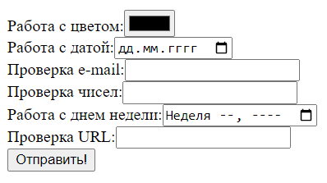

Рисунок 82 – Страница в браузере

## 6.3 Кнопки

Протестируем различные виды кнопок (См. Рисунок 83–84).

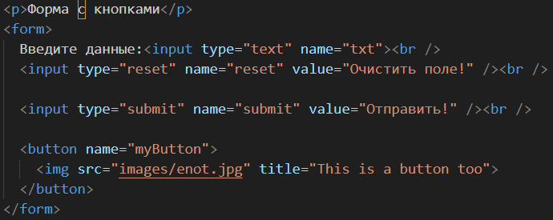

Рисунок 83 – Код страницы

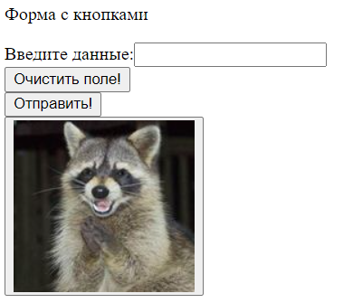

Рисунок 84 – Страница в браузере

## 6.4 Флажки и переключатели

Для флажков используется тип ввода radio, а для переключателя checkbox (См. Рисунок 85–86).

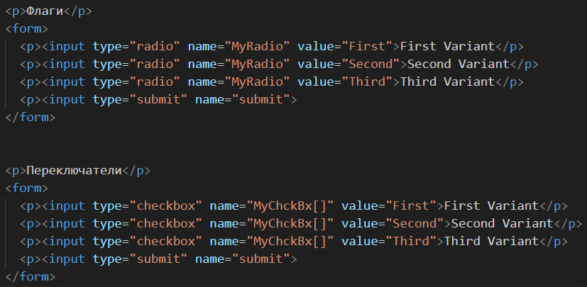

Рисунок 85 – Код страницы

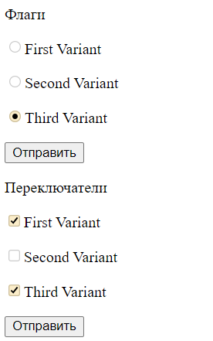

Рисунок 86 – Страница в браузере

## 6.5 Поле со списком

Можно добавить поле со списком (См. Рисунок 87–88).

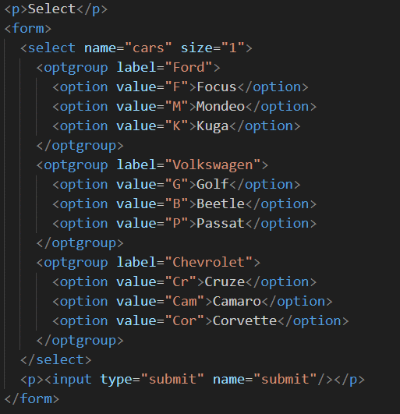

Рисунок 87 – Код страницы

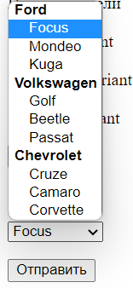

Рисунок 88 – Страница в браузере

## 6.7 Поле для загрузки файлов

Для загрузки файлов используется ввод типа файл.

# 7. Основы работы с блочной структурой

## 7.1 Основы организации структуры документа

В данном упражнении рассматривается применение стилей к блочным элементам типа div по id.

## 7.2 Работа с разделами документа

В этом упражнении стили применяются непосредственно ко всем структурным элементам.

# Вывод

Я изучил основы построения HTML страницы и ее основные компоненты.